Пермский филиал федерального государственного автономного образовательного учреждения высшего образования   
«Национальный исследовательский университет   
«Высшая школа экономики - Пермь»   
  
  
  
  
Факультет экономики, менеджмента и бизнес-информатики.   
  
  
  
  
  
Чепоков Елизар Сергеевич

**СОЗДАНИЕ СВЯЗЕЙ МЕЖДУ ТАБЛИЦАМИ**

Отчет по лабораторной работе

студента образовательной программы «Программная инженерия»   
по направлению подготовки 09.03.04 Программная инженерия 

Руководитель:

преподаватель кафедры

информационных

технологий в бизнесе

___________________

М. С. Сахипова

Пермь, 2018 год

**Оглавление**

**Упражнение 6.1** 4

**1.** **Анализ решаемой информационной задачи** 4

**1.1.** **Описание задачи** 4

**1.2.** **Входные данные** 4

**1.3.** **Выходные данные** 4

**1.4.** **Операции, для достижения результата** 4

**2.** **Приложение** 6

**Упражнение 6.2** 7

**1.** **Анализ решаемой информационной задачи** 7

**1.1.** **Описание задачи** 7

**1.2.** **Входные данные** 7

**1.3.** **Выходные данные** 7

**1.4.** **Операции, для достижения результата** 7

**2.** **Приложение** 8

**Упражнение 6.3** 9

**1.** **Анализ решаемой информационной задачи** 9

**1.1.** **Описание задачи** 9

**1.2.** **Входные данные** 9

**1.3.** **Выходные данные** 9

**1.4.** **Операции, для достижения результата** 9

**2.** **Приложение** 10

**Упражнение 6.4** 11

**1.** **Анализ решаемой информационной задачи** 11

**1.1.** **Описание задачи** 11

**1.2.** **Входные данные** 11

**1.3.** **Выходные данные** 11

**1.4.** **Операции, для достижения результата** 11

**2.** **Приложение** 12

**Упражнение 6.5** 13

**1.** **Анализ решаемой информационной задачи** 13

**1.1.** **Описание задачи** 13

**1.2.** **Входные данные** 13

**1.3.** **Выходные данные** 13

**1.4.** **Операции, для достижения результата** 13

**2.** **Приложение** 15

# **Упражнение 6.1**

## **Анализ решаемой информационной задачи**

### **Описание задачи**

**Описание задачи:** исследовать специальные вставки.

### **Входные данные**

1. Документ Microsoft Excel в формате .xlsx

### **Выходные данные**

1. Документ Microsoft Excel с данными в формате .xlsx

### **Операции, для достижения результата**

1. 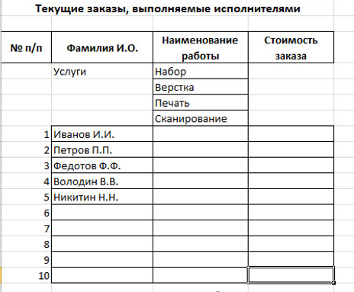Создадим таблицу для ведения списка работников и выполняемых ими работ. Эта таблица должна иметь вид, представленный на рисунке 1.1.

**Рисунок 1.1. Первая связываемая таблица**

1. Создайте рабочую книгу, переименуйте первый рабочий лист, присвоив ему имя «Текущие заказы», и разместите на нем таблицу, показанную на рис. 1.1 (наименование работ и стоимость заказов пока не вводите).
2. 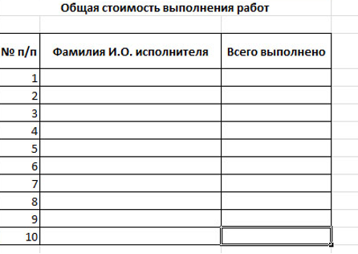Перейдите на второй рабочий лист и переименуйте его, присвоив имя Стоимость выполненных работ. Разместите на этом листе таблицу, показанную на рисунке 1.2.

**Рисунок 1.2. Вторая связываемая таблица**

1. Переключитесь на рабочий лист, содержащий исходные данные (лист «Текущие заказы»).
2. Выделите диапазон, в котором будут содержаться исходные данные (диапазон B8:B17).
3. Выполните команду копировать с помощью контекстного меню.
4. Перейдите на рабочий лист «Стоимость выполненных работ».
5. Установите рамку выделения в ячейку B4.
6. В контекстном меню выполните «Специальная вставка». В диалоговом окне «Специальная вставка» в группе «Вставить» установить переключатель «Все», в группе «Операции» – переключатель «Нет» и нажмите кнопку «Вставить связь».

## **Приложение**

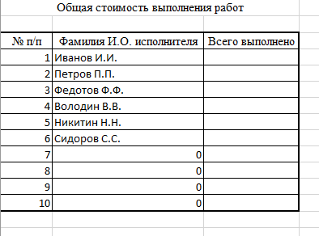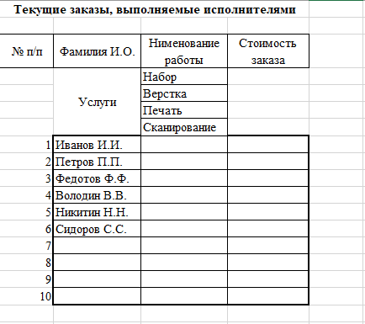После выполнения задания получилось две таблицы (рисунок 1.3 и 1.4)

**Рисунок 1.4. Стоимость выполненных работ**

**Рисунок 1.3. Текущие заказы**

# **Упражнение 6.2**

## **Анализ решаемой информационной задачи**

### **Описание задачи**

**Описание задачи:** исследовать вычисления с помощью специальной вставки.

### **Входные данные**

1. Документ Microsoft Excel в формате .xlsx из упражнения 6.1

### **Выходные данные**

1. Документ Microsoft Excel с данными в формате .xlsx

### **Операции, для достижения результата**

1. Откройте документ из задания 6.1
2. 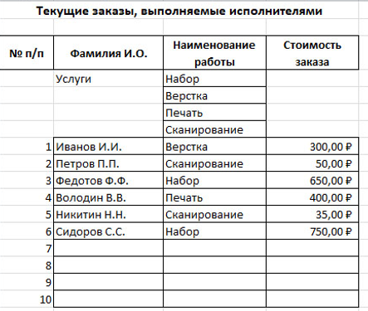Для подготовки к выполнению действий назначьте каждому исполнителю какую-либо работу, выбрав ее из списка. (Щелкните правой кнопкой мыши и в контекстном меню выбрать команду «Выбрать из раскрывающегося списка», а в списке выбрать нужное наименование работы. Введите стоимость выполняемых заказов. Таблица должна принять следующий вид, представленный на рисунке 2.1.)

**Рисунок 2.1. Таблица после добавления данных**

1. Далее выполните вычисления. Переключитесь на рабочий лист «Текущие заказы».
2. Выделите диапазон ячеек, содержащий стоимости текущих работ D8:D17.
3. Выполните команду «Копировать».
4. Переключитесь на рабочий лист «Стоимость выполненных работ».
5. Установите рамку выделения в ячейку C4.
6. Выполните команду Специальная вставка из контекстного меню.
7. В диалоговом окне команды установите переключатель Операции в положение «сложить».
8. Щелкните кнопку Ok.

## **Приложение**

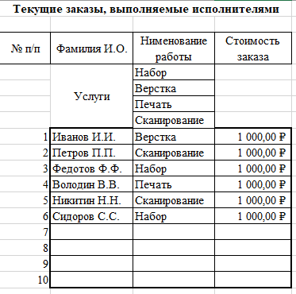После выполненных действий получились данные таблицы (рисунок 2.2 и 2.3)

***Рисунок 2.2. Таблица «Текущие заказы» после изменений***

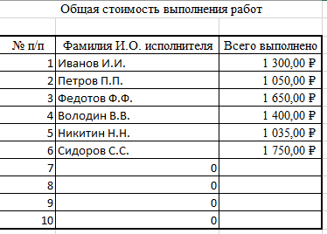

***Рисунок 2.3. Таблица «Стоимость работ» после изменений***

# **Упражнение 6.3**

## **Анализ решаемой информационной задачи**

### **Описание задачи**

**Описание задачи:** Исследовать подготовку исходных данных для консолидации.

### **Входные данные**

1. Документ Microsoft Excel в формате .xlsx

### **Выходные данные**

1. Документ Microsoft Excel с данными и названием «Отчет первого распространителя» в формате .xlsx
2. Документ Microsoft Excel с данными и названием «Отчет второго распространителя» в формате .xlsx
3. Документ Microsoft Excel с данными и названием «Итоговый отчет» в формате .xlsx

### **Операции, для достижения результата**

1. 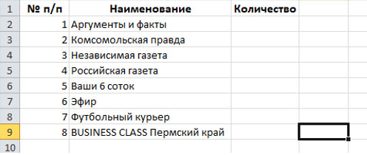Заполните таблицу как показано на рисунке 3.1

***Рисунок 3.1. Исходные данные***

1. Заполните таблицу и сохраните ее в рабочей книге «Отчет первого распространителя».
2. Скопируйте эту таблицу во вторую книгу «Отчет второго распространителя».
3. Повторите сохранение таблицы в книге «Итоговый отчет» и добавьте в таблицу два столбца для подсчета выручки (Сумма выручки вычисляется как количество, умноженное на Цена экземпляра).
4. Откройте рабочие книги с отчетами первого и второго исполнителей. Внесите информацию о проданных экземплярах газет (для простоты проверки пусть первый распространитель продал по 100 экземпляров каждой газеты, а второй – по 50)

## **Приложение**

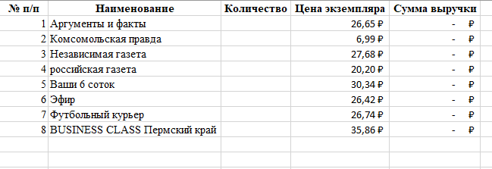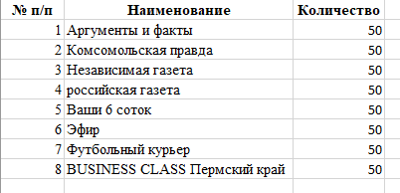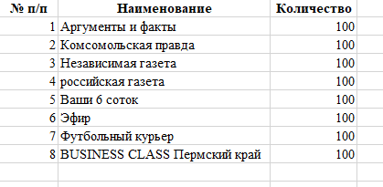Получилось три книги с данными (рисунок 3.2, 3.3 и 3.4)

***Рисунок 3.4. Документ «Итоговый отчет»***

***Рисунок 3.3. Документ «Отчет второго распространителя»***

***Рисунок 3.2. Документ «Отчет первого распространителя»***

# **Упражнение 6.4**

## **Анализ решаемой информационной задачи**

### **Описание задачи**

**Описание задачи:** исследовать консолидацию по физическому расположению.

### **Входные данные**

1. Документ Microsoft Excel с названием «Отчет первого распространителя» в формате .xlsx
2. Документ Microsoft Excel с названием «Отчет второго распространителя» в формате .xlsx
3. Документ Microsoft Excel с названием «Итоговый отчет» в формате .xlsx

### **Выходные данные**

1. Документ Microsoft Excel с данными и названием «Итоговый отчет» в формате .xlsx

### **Операции, для достижения результата**

1. Откройте рабочие книги Отчет первого распространителя, Отчет второго распространителя и Итоговый отчет.
2. Перейдите в рабочую книгу Итоговый отчет.
3. Выделите целевой диапазон ячеек C2:C9.
4. На вкладке «Данные» выполните команду «Работа с данными», «Консолидация».
5. В диалоговом окне «Консолидация» выберите функцию «Сумма для сложения количества проданных каждым распространителем экземпляров».
6. Установите курсор в поле ввода «Ссылка».
7. Переключитесь в окно книги «Отчет первого распространителя» через панель задач.
8. Выделите диапазон чисел, представляющих количество распространенных распространителем экземпляров каждой газеты (С2:С9). В диалоговом окне консолидации в строке Ссылка формируется трехмерная ссылка с указанием рабочей книги, рабочего листа и диапазона: '[Отчет первого распространителя.xlsx]Лист1^' !$C$2:$C$9
9. В диалоговом окне команды консолидации щелкните кнопку «Добавить».
10. Переведите курсор снова в поле «Ссылка» и перейдите к отчету второго распространителя.
11. Выделите диапазон чисел (количества экземпляров, распространенных распространителем - С2:С9), как и у первого распространителя.
12. Добавьте выделенный диапазон в список диапазонов консолидации.
13. Щелкните кнопку Ok.

## **Приложение**

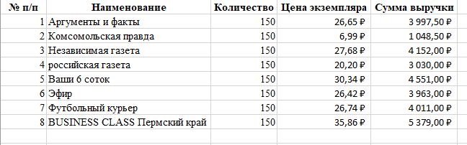После выполнения действий получилась такая таблица (рисунок 4.1)

***Рисунок 4.1. Документ «Итоговый отчет» после изменений***

# **Упражнение 6.5**

## **Анализ решаемой информационной задачи**

### **Описание задачи**

**Описание задачи:** исследовать консолидацию по заголовкам.

### **Входные данные**

1. Документ Microsoft Excel с названием «Отчет первого распространителя» в формате .xlsx
2. Документ Microsoft Excel с названием «Отчет второго распространителя» в формате .xlsx
3. Документ Microsoft Excel с названием «Итоговый отчет» в формате .xlsx

### **Выходные данные**

1. Документ Microsoft Excel с данными и названием «Итоговый отчет» в формате .xlsx
2. Документ Microsoft Excel с данными и названием «Отчет третьего распространителя» в формате .xlsx
3. Документ Microsoft Excel с данными и названием «Отчет четвертого распространителя» в формате .xlsx

### **Операции, для достижения результата**

1. Откройте документы из упражнения 6.4
2. Скопируйте книгу «Отчет первого распространителя» в книгу «Отчет третьего распространителя». В отчете третьего распространителя удалите строки «Российская газета», «Ваши 6 соток» и «Эфир».
3. Скопируйте книгу «Отчет второго распространителя» в книгу «Отчет четвертого распространителя». В отчете четвертого распространителя удалите строки «Комсомольская правда» и «Футбольный курьер».
4. Скопируйте первый лист книги «Итоговый отчет», вставьте копию после 1 листа. В результате копирования получите новый лист «Итоговый отчет(2)». В итоговом отчете (копии) очистите столбик «Количество».
5. Перейдите в окно рабочей книги итогового отчета на копию листа отчета.
6. Выделите диапазон B1:C9. (Обратите внимание, что выделенный диапазон содержит заголовки таблицы «Наименование» и «Количество»)
7. Выполните команду «Данные», «Работа с данными», «Консолидация»
8. В диалоговом окне команды очистите список диапазонов консолидации (в нем выделяется диапазон и удаляется щелчком по кнопке «Удалить»).
9. Выберите функцию «Сумма».
10. Установите курсор в поле ввода «Ссылка».
11. Перейдите в отчет третьего распространителя.
12. Выделите диапазон B1:С6. (Обратите внимание, что выделенный диапазон содержит заголовки таблицы «Наименование» и «Количество») Добавьте его щелчком по кнопке «Добавить» в список диапазонов консолидации.
13. Установите курсор в поле ввода «Ссылка».
14. Перейдите в отчет четвертого распространителя.
15. Выделите диапазон B1:C7. (Обратите внимание, что выделенный диапазон содержит заголовки таблицы «Наименование» и «Количество») Добавьте его щелчком по кнопке «Добавить» в список диапазонов консолидации.
16. В группе «Использовать» в качестве имен установите флажки «Подписи верхней строки» и «Значение левого столбца».
17. Установите флажок «Создать» связи с исходными данными. Он позволит увидеть детальные данные по каждому распространителю в итоговом отчете.
18. Щелкните кнопку Ok.

## **Приложение**

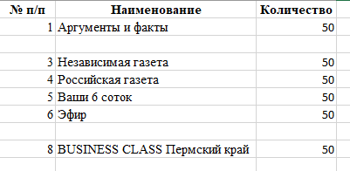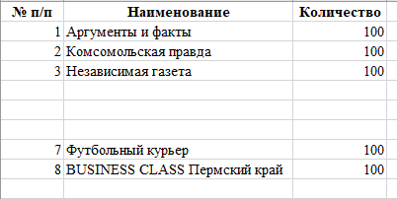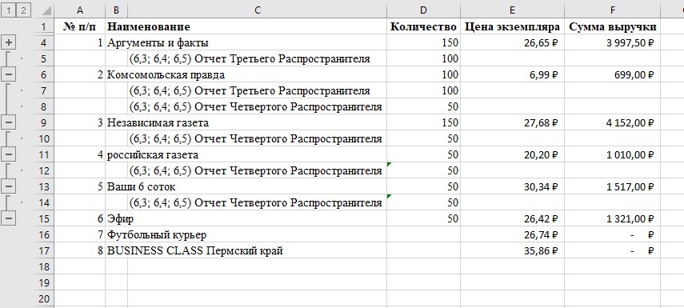После выполненных действий получилась такая таблица (рисунок 5.1, 5.2 и 5.3)

***Рисунок 5.3. Документ «Отчет четвертого распространителя»***

***Рисунок 5.2. Документ «Отчет третьего распространителя»***

***Рисунок 5.1. Документ «Итоговый отчет» после изменений***

Так же хотелось обратить внимание на ошибки, присутствующие в документе «УМП Excel 2010-2016».

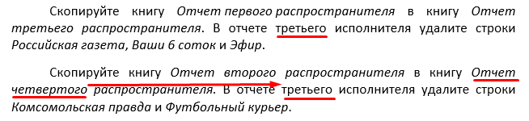При создании книги «Отчет четвертого распространителя» и удалении строк допущена ошибка, которая меняет смысл и итоговый результат. (Возможно подразумтвалось удаление строк из 4 распространителя (рисунок 5.4))

***Рисунок 5.4. Ошибка в формулировке***

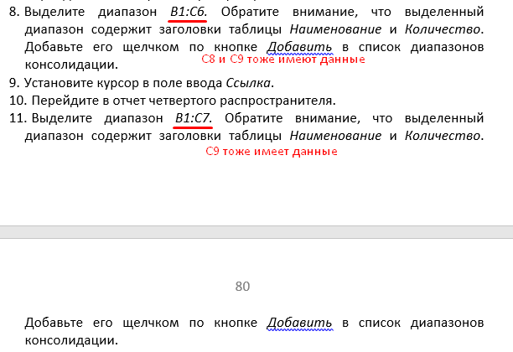Так же возможно допущена ошибка при выборе диапазона в документах «Отчет третьего распространителя» и «Отчет четвертого распространителя», при выделении такого диапазона как на рисунке 5.5 в документе «Итоговый отчет(2)» ячейки С8 и С9 остаются пустыми, хотя на рисунке 5.6 из документа «УМП Excel 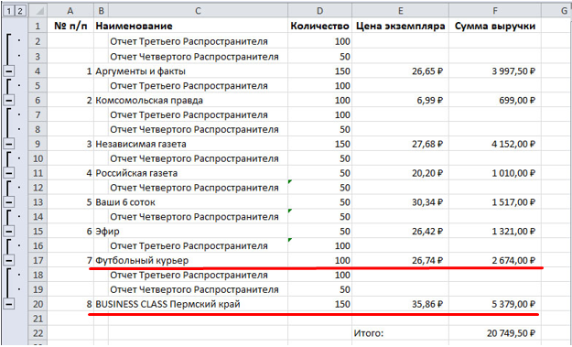2010-2016» они заполнены.

***Рисунок 5.5. Ошибка в диапазоне для выбора***

***Рисунок 5.6. Рисунок 6.10. из документа «УМП Excel 2010-2016»***